- 物质的物理属性 五、物质的物理属性
班级 姓名 学号
知识梳理
1. 物质的物理属性通常包括：密度、_______、______、_______、______、______、_______、______、______等．
2. 硬度是描述物质 的物理量，也是_______的一种物理属性．
课堂作业
1. 通常窗户上安装玻璃,是因为玻璃的 好;弹簧床上的弹簧,主要是利用弹簧的 好;输电导线的线芯通常用铜和铝做,这是因为它们的 好;冬天穿棉衣御寒,是因为棉花的 差;钢材可以拉成很细的钢丝,是因为金属具有良好的 .
2. (2022·扬州江都区期中)铁钉可以在铝上留下刻痕,这是因为铁的 比铝大;制造飞机经常要用铝作为材料,是因为铝的 小的特性.
3. 下列性质中不属于物质的物理属性的是 ( )
A. 磁性 B. 弹性 C. 透明度 D. 质量
4. 笔记本电脑外壳多采用优质的ABS工程塑料,这主要是利用了这种塑料的 ( )
A. 硬度大 B. 磁性强 C. 密度大 D. 导电性好
5. (2022·温州)如图所示,小明将纸条分别紧紧卷在木棒和铁棒上,加热纸条,木棒上的纸条立即燃烧,而铁棒上的纸条不会立即燃烧.据此推测木棒和铁棒具有不同的 ( )
A. 密度 B. 导热性 C. 硬度 D. 延展性
6. (2022·南通模拟)下列关于物质的物理属性及应用的说法,正确的是 ( )
A. 电线外层用塑料,是因为塑料具有良好的绝缘性
B. 用橡胶做汽车的轮胎,是因为橡胶的硬度大
C. 玻璃刀的刀刃用金刚石,是因为金刚石贵
D. 锅、铲的把手用胶木,是因为胶木的导电性好
7. 陶瓷刀是用纳米材料“氧化锆”加工而成的新型刀具，如图所示．它可轻 易切割很多较坚硬的物品，号称是永远锋利的刀具，这说明该刀具的硬度___ (大/小)，但它却不能摔打、跌落，否则将会破损、断裂，这说明该刀______(有/无)延展性．
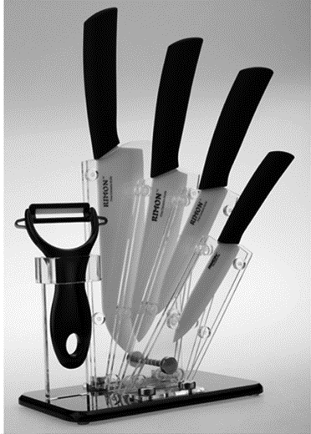
第7题
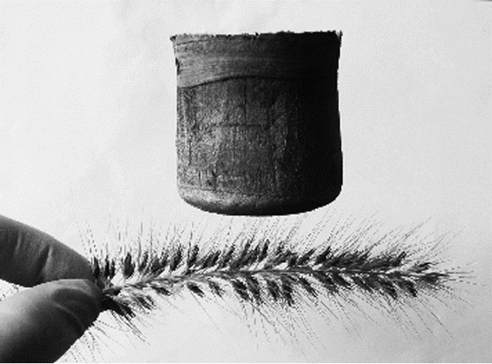
第8题

8.科学家们研制出了一种超轻材料“碳海绵”——世界上最轻的一类物质．把一块“碳海
绵”放在狗尾巴草上，狗尾巴草的茸毛几乎没变形．“碳海绵”比同体积的普通海绵轻很
多，说明“碳海绵”这种材料的________较小．将碳海绵”压缩80%后仍可恢复原状，这说明“碳海绵”还有________好的特点．
9. (2022·无锡江阴市期中)春节期间,清华大学教授冯冠平与他的团队研制了石墨烯防雾护目镜,在护目镜上加一层石墨烯材料,并用锂电池通电,使护目镜保持与体温一致的温度,解决了起雾问题.该镜利用了石墨烯具有良好的 和 的物理属性.
10. (2022·连云港海州区期中)如图所示为生活中一些常见物体,请从中选择两个物体,模仿样例分别说明它们所用主要材料的主要物理属性.
例:篮球的主要材料是橡胶,是利用橡胶的弹性好的物理属性.
(1) .
(2) .
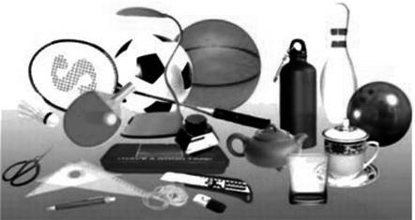
第10题

11. (2022·无锡)下列物品主要从“硬度”这一物理属性考虑选材的是 ( )
A. 锯铁条的钢锯条 B. 包装盒内的泡沫塑料
C. 扎头发的橡皮筋 D. 教室窗户上的玻璃
12. (2022·扬州高邮市期末)为了防控疫情,医用口罩人人必备,下列关于医用口罩材料的说法错误的是 ( )
A. 面料具有较好的导电性 B. 鼻梁上的压条应选用可塑性好的材料
C. 面料具有较强的过滤性 D. 鼻梁上的压条应选用密度小的材料
13. 某种新型“防盗玻璃”为多层结构,每层中间嵌有极细的金属线,当玻璃被击碎时,产生电信号,与金属线相连的报警系统就会立刻报警,这利用了金属的 ( )
A. 延展性 B. 导电性 C. 弹性 D. 导热性
14. (2022·石家庄模拟)生活中的许多日常用品应用了物质的属性,以下说法不正确的是 ( )
A. 冰箱的门吸应用了磁铁的磁性
B. 铝合金制作飞机机身利用了其密度小的特点
C. 铜制作导线利用了它的导热性
D. 用钨作为白炽灯泡灯丝利用它的熔点高
15. (2022·南昌东湖区校级模拟)石墨烯是目前世界上最薄、最坚硬的纳米材料,它具有优良的导电性、导热性,在实际使用方面具有重要的应用前景.根据石墨烯的性质,你认为石墨烯不适合用来制成 ( )
A. 高压输电线 B. 冲击钻的钻头 C. 电饭锅的锅胆 D. 保温隔热材料
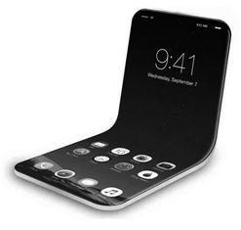
16. (2022·西安碑林区校级三模)科学家研发出一种钻石玻璃,能完全折叠,可以用来制造超轻、超薄、超硬的屏幕,还具有防水和防油功能,同时能保持散热,让手机保持较低的温度.关于这种材料,下列说法错误的是 ( )
第16题
A. 钻石玻璃可以被弯折是因为其韧性好
B. 钻石玻璃导热性较差,且属于绝缘体
C. 钻石玻璃超轻,说明其密度较小
D. 能作为手机屏幕,说明钻石玻璃的透光性较好
17. 气凝胶是一种多孔类似海绵结构的新材料,密度仅为3mg/cm3,非常坚固耐用,最高能承受1400℃的高温、耐磨且富有弹性,所以很多职业登山者登山时所穿的鞋子都是气凝胶制成的.请根据你对气凝胶性质的理解,判断下列说法中不可能的是 ( )
A. 宇航员们将可以穿上用它制造的宇航服
B. 单纯的气凝胶具有很强的导热性
C. 气凝胶制成的网球拍击球的能力会更强
D. 是吸附水中污染物的非常理想的材料
18. 有一把钢尺和一把用塑料制成的三角板,你如何比较它们的硬度?

答案
[知识梳理]
1硬度 颜色 透明度 导电性 导热性 磁性 弹性 延展性
2.软硬程度 物质
[课堂作业]
1.透明度 弹性 导电性 导热性 延展性
2.硬度 密度
3.D 4.A 5.B 6.A
[课后作业]
7.大 延展
8.密度 弹性
9.导电性 透明性
10. (1)剪刀的主要材料是钢铁，是利用钢铁具有延展性好，硬度大的物理属性
(2)足球的主要材料是橡胶，是利用橡胶弹性好的物理属性（合理即可）
11.A 12.A
13.B 14.C 15.D 16.B 17.B
18.用钢尺在塑料三角板上刻画，看塑料三角板上能否留下刻痕.若能留下刻痕，钢尺硬度大

